 | VAJE ZA RAVNOTEŽJE IN SPROŠČANJE – VAJA DREVO
ŠPO | - PO VSAKEM DELU, SE DOBRO PRETEGNI, GLASNO ZAZEHAJ, DA SPROSTIŠ MIŠICE GRLA IN VRATU. POGLEJ V DALJAVO, DA SPOČIJEŠ TUDI OČI. NASMEHNI SE, POZDRAVI DAN IN SI RECI:  » VEM, DA DANES JE SREČEN DAN.«  - VELIKO SE SMEJ, SAJ JE SMEH POLOVICA ZDRAVJA J.  OGLEJ SI POSNETEK…PRISLUHNI NARAVI…KAJ SLIŠIŠ?  NE, TO NI ZVOK PRDOHROŠČKA…  ZVOK JE UŠEL PRIZADEVNEMU SNEMALCU V POČEPUJ  ZDAJ, KO SMO SE NASMEJALI, PA NAREDIMO VAJO RAVNOVESJA.  VAJA DREVO  Predlog glasbene kulise pri vaji, če imaš to možnost:  https://www.youtube.com/watch?v=Fzy5Ynec6j0  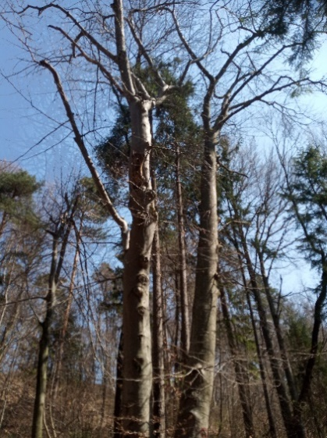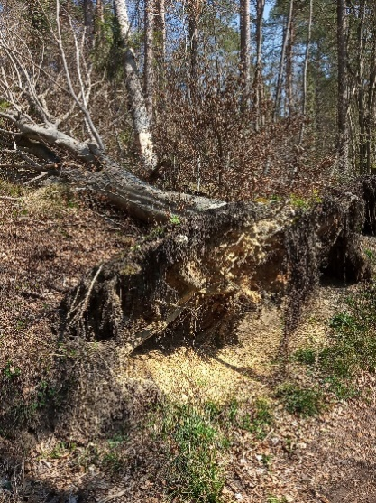  (Foto: M. Lisac)  - DREVO RASTE VISOKO LE, ČE JE DOBRO UKORENINJENO.  - TVOJE NOGE SO KORENINE, TVOJ TRUP S HRBTENICO JE DEBLO IN ROKE SO VEJE TVOJEGA DREVESA.  - STOPI Z NOGAMI SONOŽNO IN DVIGNI ENO NOGO. POKRČI JO V KOLENU IN STOPALO NASLONI NA STEGNO DRUGE NOGE.  - SKLENI ŠE ROKE PRED SVOJIM SRCEM IN JIH POČASI DVIGNI NAD GLAVO, ZDAJ SI V POLOŽAJU DREVESA.  - PONAVLJAJ GLOBOKE VDIHE IN IZDIHE. VZTRAJAJ TUDI, ČE TE ZAZIBA. SPOMNI SE, DA SE TUDI DREVO MAJE V VETRU, A KLJUB TEMU NE PADE. TVOJE KORENINE SO MOČNO PRITRJENE V TLA.  - POSKUSI ŠE Z ZAPRTIMI OČMI. ROKE LAHKO RAZPNEŠ KOT VEJE IN POIŠČEŠ RAVNOVESJE.  - ZAMENJAJ NOGI IN PONOVI VAJO.  - S KATERO JE BILO LAŽJE?  - JE BILO LAŽJE Z ZAPRTIMI ALI Z ODPRTIMI OČMI?  - Z RAZPRTIMI ALI SKLENJENIMI ROKAMI?  IDEJA:  LAHKO PRIREDIMO TEKMOVANJE:  »KATERO DREVO STOJI NAJDLJE?«  PRIPRAVIL : MARJAN LISAC – CŠOD DOM FARA  VIR: Šuštar, Petra. Tvoji trenutki za vadbo in sprostitev

